Moja miejscowość, mój region.
Temat: Poznajemy naszą miejscowość.

Cele główne
- przestrzeganie zasad bezpiecznego poruszania się po drodze i właściwego zachowania się w miejscach publicznych,
- rozwijanie zainteresowania miejscem zamieszkania.
Cele operacyjne
Dziecko:
- podczas wycieczki przestrzega obowiązujących zasad, właściwie zachowuje się w miejscach publicznych,
- wymienia nazwę miejscowości, w której mieszka,: wypowiada się na jej temat.
1. Oglądanie albumów i przewodników turystycznych przedstawiających miejscowość (region) zamieszkania dzieci.
Dzieci oglądają zdjęcia i poznają ciekawe i charakterystyczne miejsca w ich miejscowości. Prowadzą swobodne rozmowy.
Gmina Mełgiew- gmina wiejska w województwie lubelskim
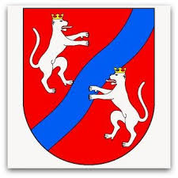
W 1993 roku gmina jako jedna z pierwszych w Polsce przystąpiła do ustanowienia herbu. Zaproponowano aby w herbie gminy obok motywu Lamparta umieścić także motyw rzeki. Z połączenia tych dwu motywów zaprojektowano herb gminy w następującym kształcie:
- w czerwonym polu tarczy herbu znajdują się dwa wspięte lamparty srebrne w złotej koronie
- lamparty skierowane ku sobie są rozdzielone błękitną rzeką, która jest umieszczona w lewy skos.

Urząd Gminy Mełgiew
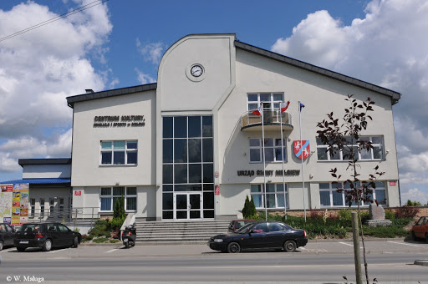
Fontanna w Mełgwi

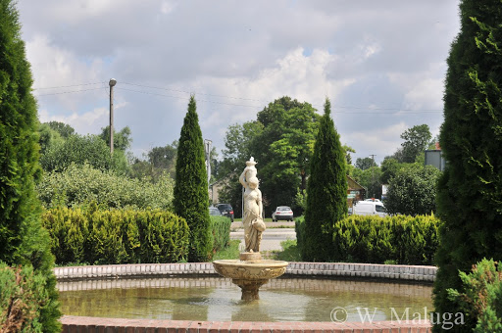
Kościół w Mełgwi
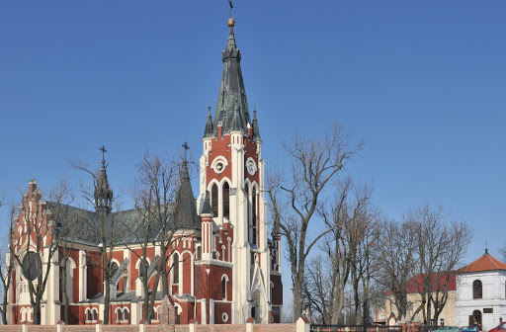

Helikopter na wodzie

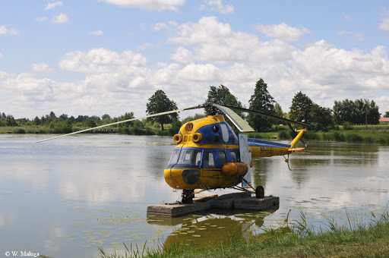
Zespół Dworsko- Parkowy Nowy Krępiec
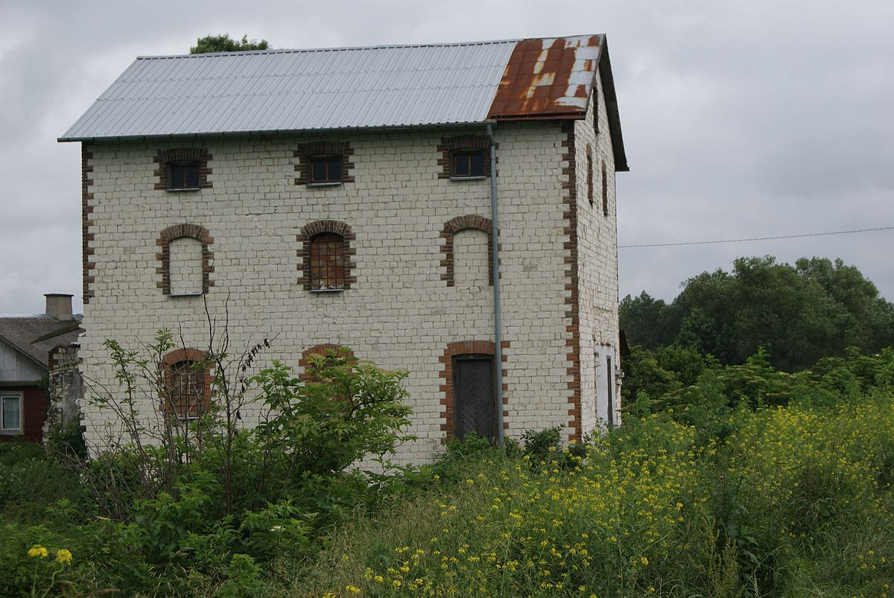
Stacja w Minkowicach
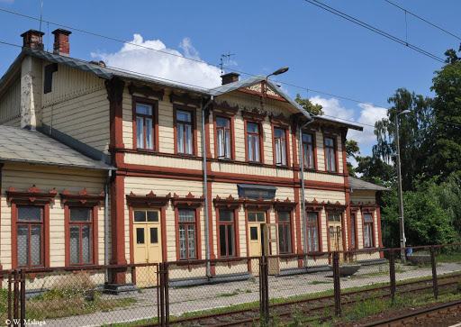

Mapa Gminy Mełgiew
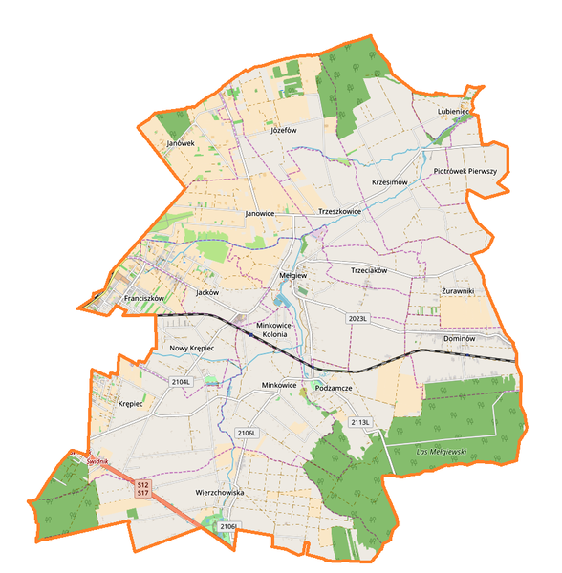
Szkoła Podstawowa w Krępcu
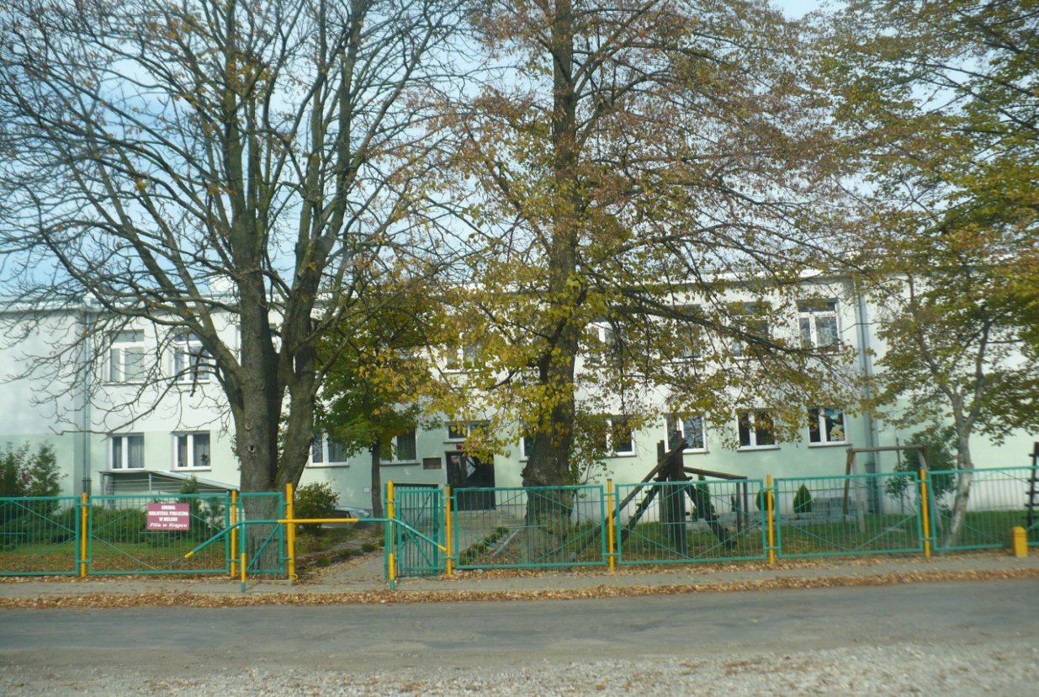
2. Rozwijanie zainteresowania miejscem zamieszkania.
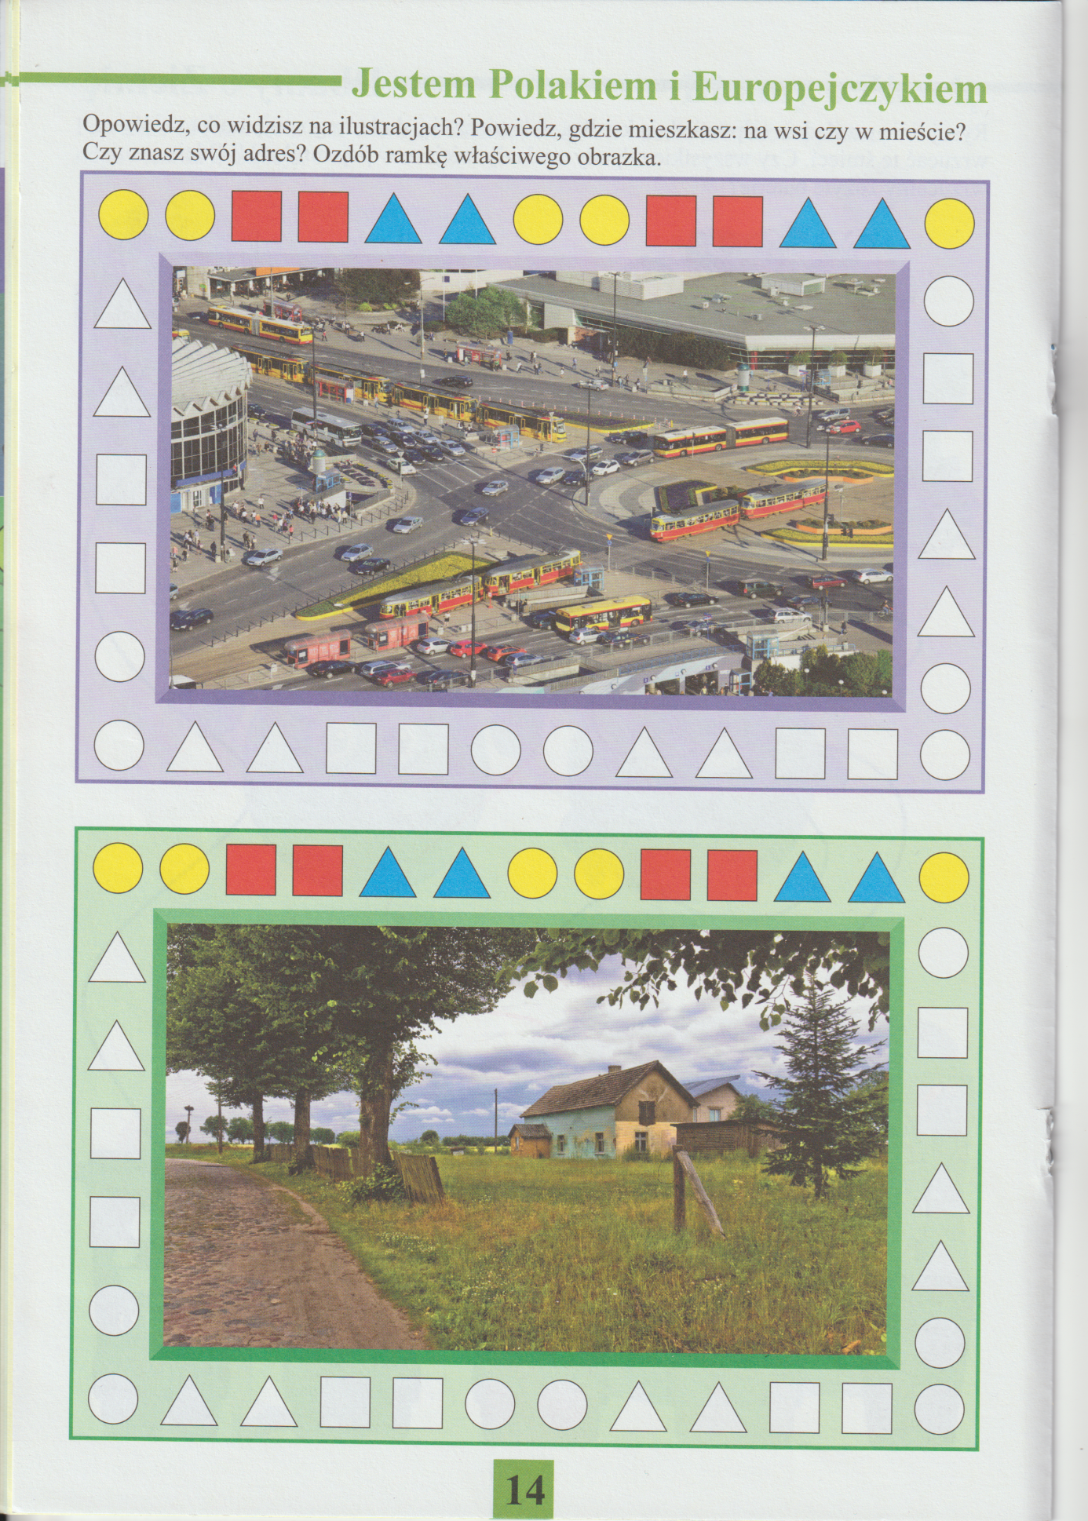

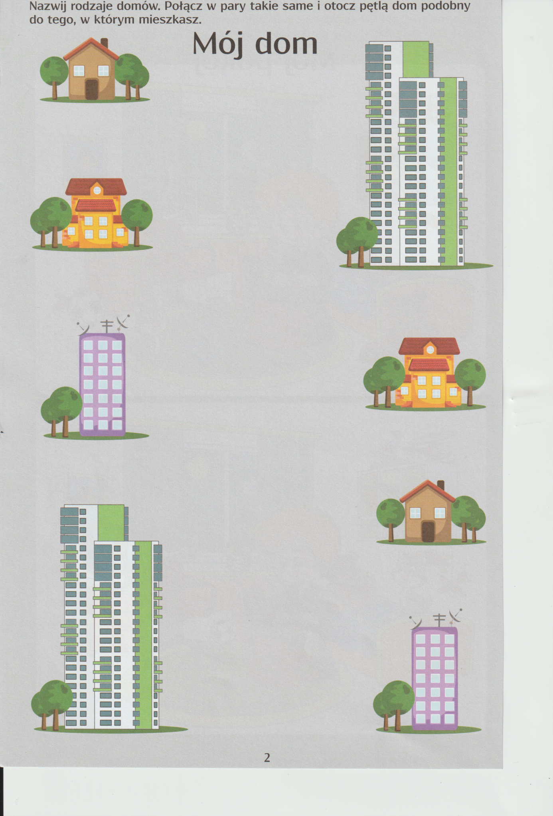

3. Przypomnienie zasad bezpiecznego poruszania się po drodze.
Nauczyciel przypomina zasady bezpiecznego poruszania się po chodniku i podczas przechodzenia przez ulicę oraz zasady kulturalnego zachowania się w miejscach publicznych.
Podczas wycieczki dzieci:
- przechodzą chodnikiem wzdłuż ulicy, zwracając uwagę na domy stojące po jednej i po drugiej stronie ulicy,
- obserwują pracę osób wykonujących różne zawody ( np. kierowcy, policjanta),
- obserwują ruch uliczny,
- poznają wybrane oznaczenia i symbole umieszczone na budynkach i ulicach,
- poznają pomniki i miejsca pamięci narodowej,
- przyglądają się zabytkom obiektom i okazom przyrody.
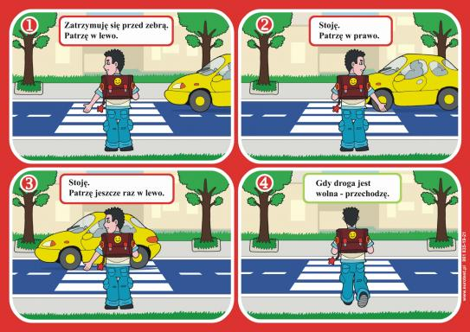

- Jeśli nie ma chodnika idź poboczem lewej strony jezdni.

- Przez jezdnie przechodź w miejscach wyznaczonych.

- Pamiętaj zawsze przechodź na zielonym świetle.

- Nigdy nie należy przebiegać przez jezdnię,

- Nie należy przechodzić przez jezdnię w niedozwolonym miejscu.

- Nigdy nie wolno wychodzić na jezdnię zza samochodu.

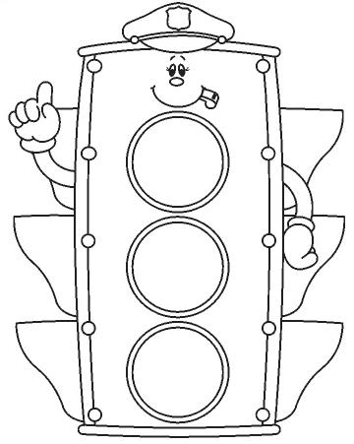

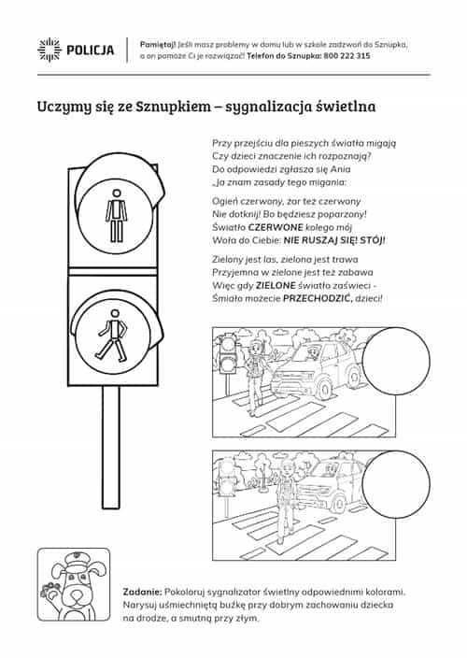

3. Słuchanie piosenki Tutaj mieszkam
https://www.youtube.com/watch?v=_xJ-4YgLVHc

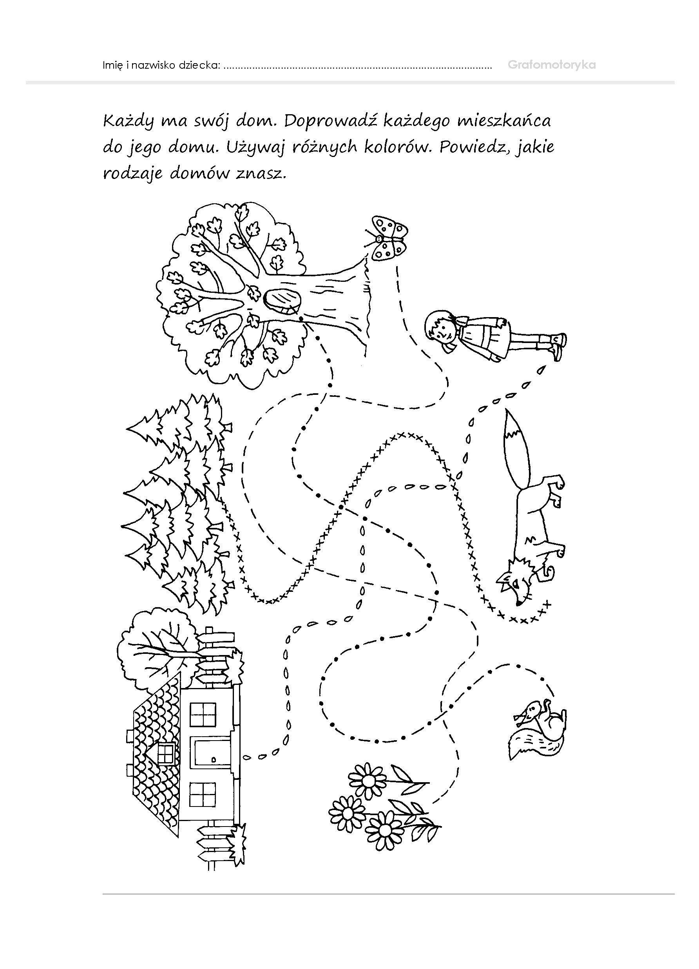

4. Karty pracy:
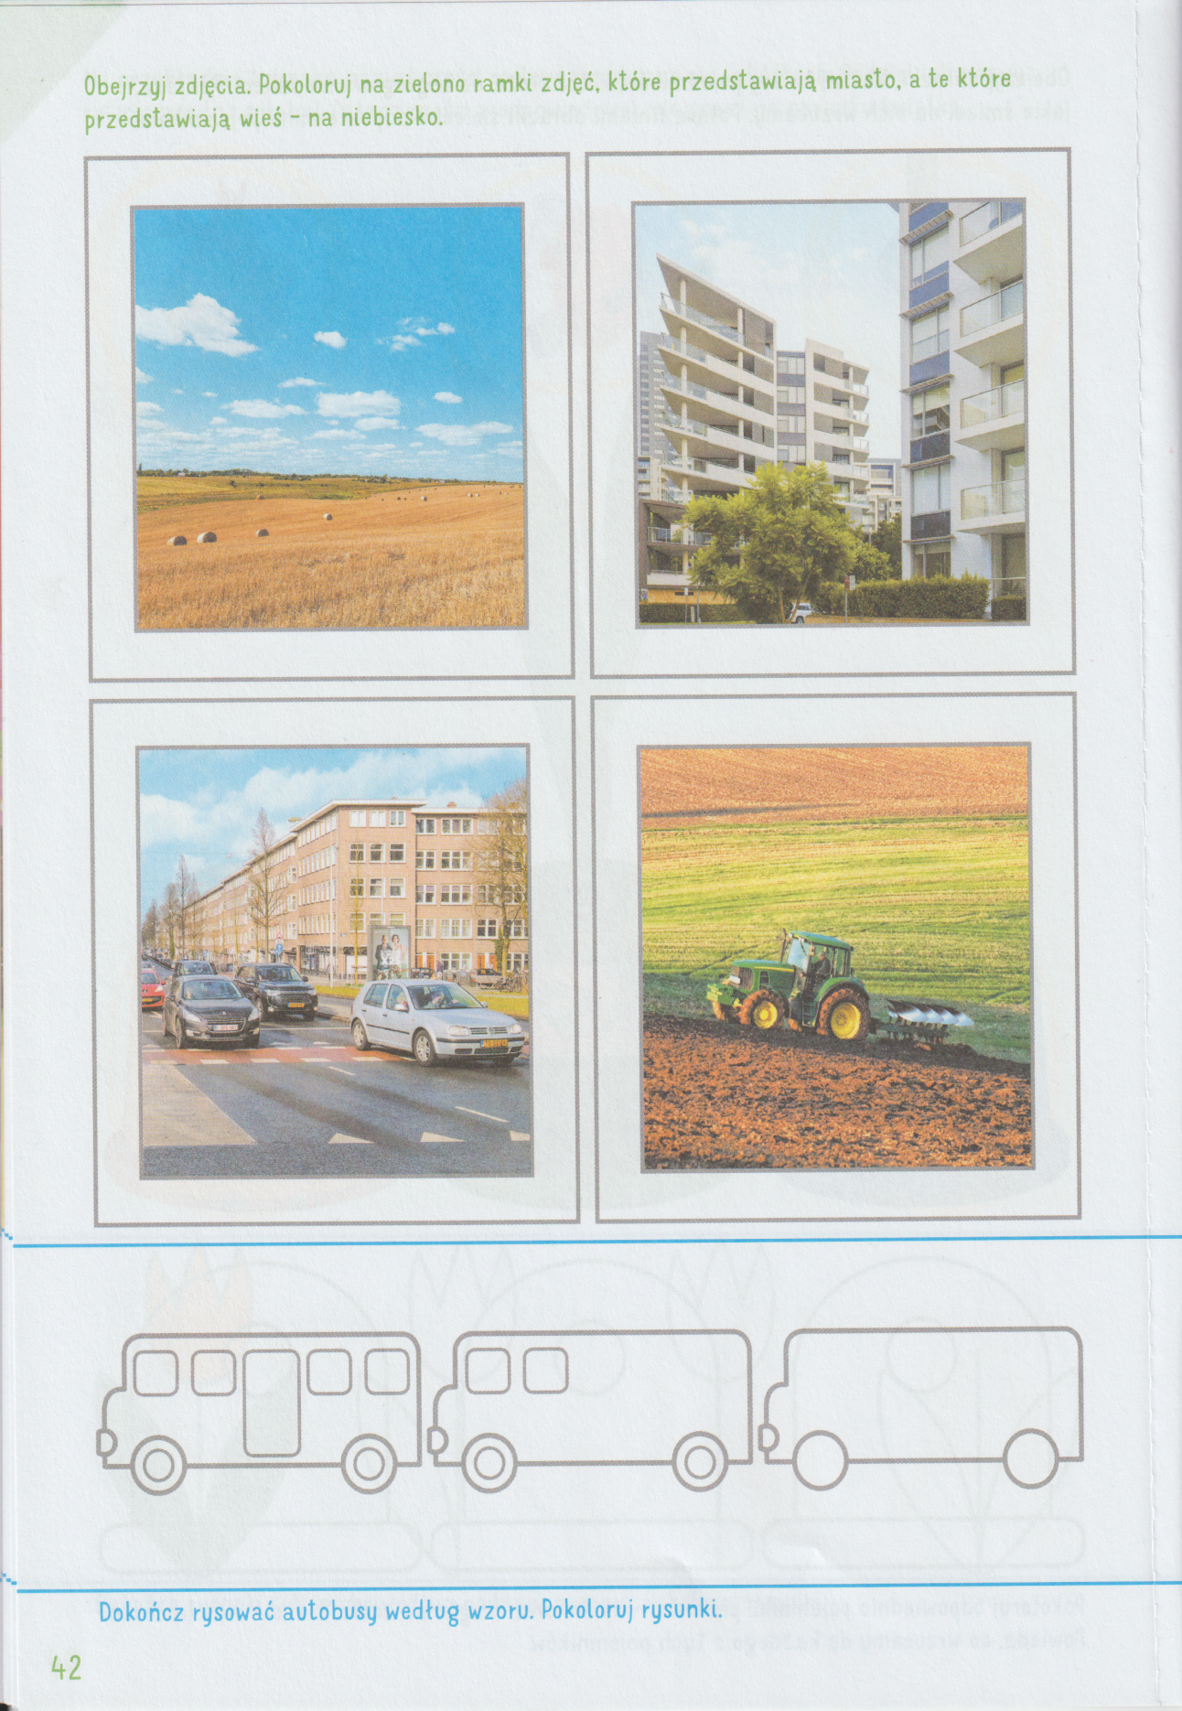

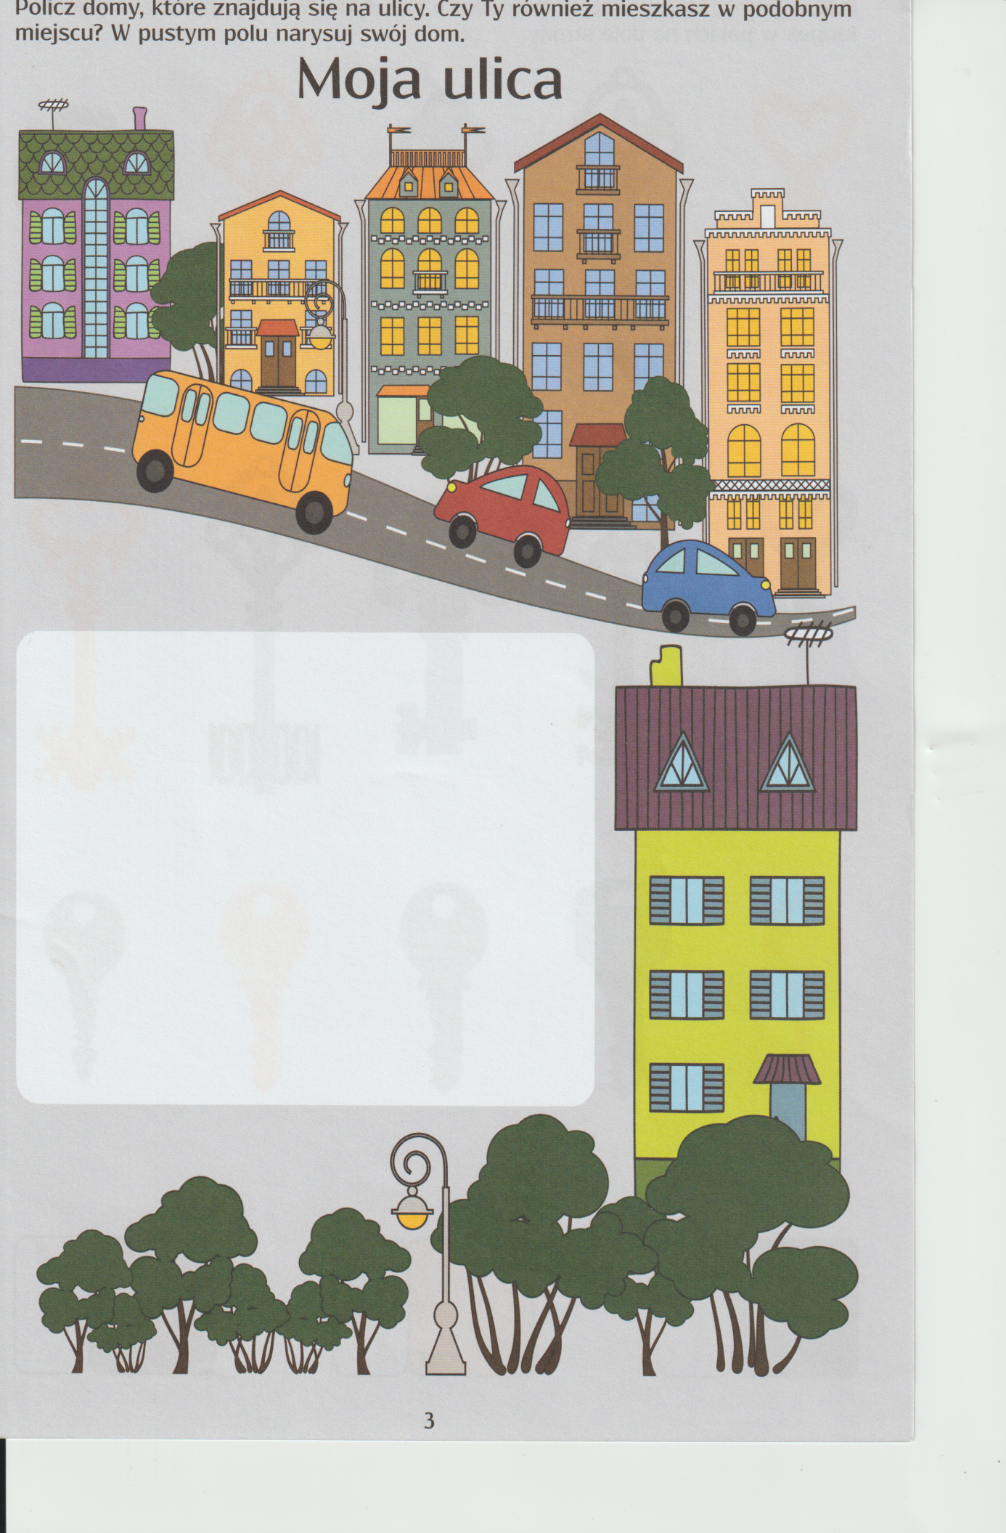

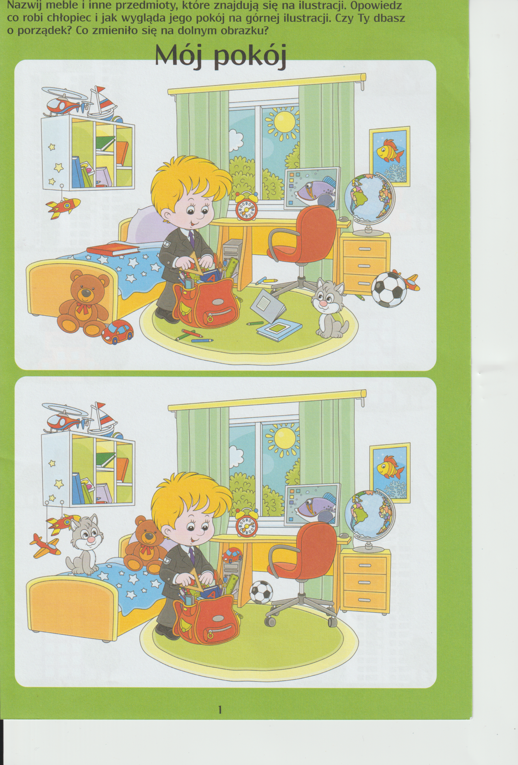
Życzę wesołej zabawy, Jolanta Pucek.

